Инвестиционная площадка № 67-08-05
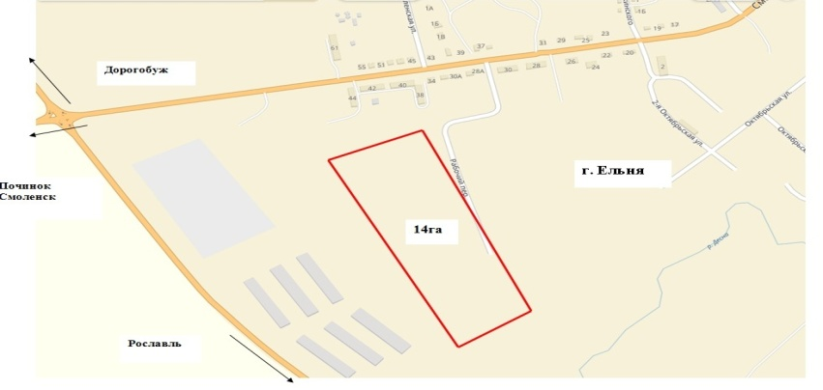 |  | 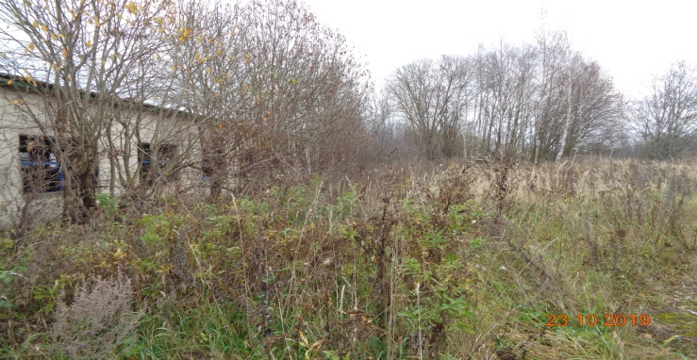
Месторасположение инвестиционной площадки | Смоленская область, г.Ельня, пер.Рабочий д.15А (67:08:0000000:723)
Категория земель и вид разрешенного использования | Земли населенных пунктов.  Производственная деятельность
Общая площадь | 14,11 га
Форма собственности | Собственность муниципальная
Условия приобретения аренда/выкуп | -аренда – 342220,84руб. в год,  -выкуп – 13688833,40руб.
Наличие строений (площадь, этажность и высота потолков) | Кирпичное здание частично разрушено, площадь 1944 м², один этаж, высота этажа 3,8м
Краткая характеристика инженерной инфраструктуры (в случае ее отсутствия – информация о возможности подключения) | Газоснабжение: точка подключения на расстоянии 50 м, проходит газопровод среднего давления, максимальная мощность 2500 куб. м в час, стоимость подключения ориентировочно 2800 руб. за 1м, срок подключения от 1 до 6 месяцев;  Электроснабжение: ПС Шарапово 10/35, точка подключения на расстоянии 0,3 км, Резерв мощности для технологического присоединения -3,82 МВА, стоимость подключения 1200 руб. за 1 кВт подключаемой мощности, срок подключения от 1 до 4 месяцев;  Водоснабжение: имеется водонапорная зарезервированная башня и водопровод, точка подключения на расстоянии 500м, максимальная мощность 1000 куб.м в час, тариф на подключение не установлен, срок подключения –в течение 1 месяца;  Водоотведение: очистные сооружения на участке отсутствуют, точка подключения на расстоянии 700м, свободная мощность 5000 куб. м в час;  Отопление: на расстоянии 1 км находится газовая котельная.
Транспортная доступность (наличие жд ветки, прилегание автомобиль-ной дороги, наличие и покрытие подъездной автомобильной дороги) | Автомобильная дорога, покрытие асфальтобетонное, сезонное ограничение по весу.  Железная дорога Смоленск - Фаянсовая, расстояние 1,5 км.
Дополнительные сведения | Расстояние до ближайших жилых домов – 0,05 км, ограничений использования участка – нет.
Формы поддержки инвестиционной деятельности | Формы поддержки на муниципальном уровне:  1.Освобождение инвестора от арендной платы за земельный участок в размере 100% сроком на 3 года в порядке, предусмотренном нормативным правовым актом Администрации муниципального образования «Ельнинский муниципальный округ» Смоленской области (далее – Администрация муниципального образования).  2. Освобождение инвестора от уплаты арендной платы за пользование имуществом, являющимся муниципальной собственностью в размере 100 % сроком на 3 года в порядке, предусмотренном нормативным правовым актом Администрации муниципального образования.  3.Оказание инвесторам информационной, консультационной и организационной поддержки.  4. Муниципальная поддержка суб уплаты налога на срок не более одного финансового года.  5. Оказание имущественной поддержки субъектам малого и среднего предпринимательства на территории муниципального образования «Ельнинский муниципальный округ» Смоленской области путем передачи во владение и (или) пользование муниципального имущества, включенного в перечень муниципального имущества, свободного от прав третьих лиц (за исключением имущественных прав субъектов малого и среднего предпринимательства), предназначенного для предоставления во владение и пользование субъектам малого и среднего предпринимательства и организациям, образующим инфраструктуру поддержки субъектов малого и среднего предпринимательства, а также путем предоставления муниципальной преференции в виде передачи муниципального имущества муниципального образования «Ельнинский муниципальный округ» Смоленской области в аренду без проведения торгов и предоставления льготы по арендной плате.
Контактные данные координатора проекта | ФИО |  | Трошкина Светлана Васильевна
Контактные данные координатора проекта | Телефон |  | 8(48146)4-22-09
Контактные данные координатора проекта | E-mail: |  | admin_elnia@admin-smolensk.ru
Контактные данные координатора проекта | Эл. адрес сайта (при наличии) |  | elnya-admin.admin-smolensk.ru

